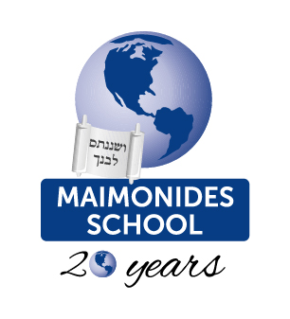

CARTA DE PATROCINIO DE TORNEO DELIBERA 2019

En el marco de la convocatoria 2019, a participar en el Torneo Delibera, organizado por la Biblioteca del Congreso Nacional, Manuel José Ossandón Irarrázabal, Senador de la República, quien firma este documento, hace explícito su patrocinio y adhesión a la iniciativa juvenil sobre la Moción para la modificación de la Resolución 2292 sobre la Restricción Vehicular, con el fin de implementar la restricción vehicular a todos los medios de transporte particular (automóviles, camionetas, etc.), posteriores al año 2012. Esto supone incorporar un dígito en horarios previamente fijados durante el día. Equipo “GreenWorld” participante del establecimiento Maimonides School, de la comuna de Lo Barnechea, Región Metropolitana de Santiago.

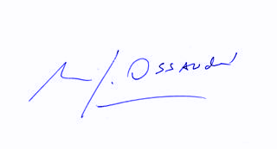
Manuel José Ossandón I.
Senador

29 Mayo 2019, Lo Barnechea

